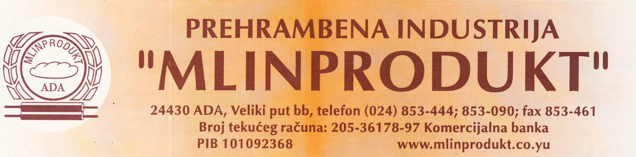
Broj: 1972
Datum: 15.06.2012.

Na osnovu čl. 65. i 67. Zakona o tržištu kapitala («Sl. glasnik RS» broj 31/2011)

PI MLINPRODUKT AD ADA
Ada, Veliki put bb
matični broj: 08220301, PIB: 101092368 pretežna delatnost: 1061 Proizvodnja mlinskih proizvoda
javno objavljuje

IZVEŠTAJ O BITNOM DOGAĐAJU
održavanja Redovne sednice Skupštine akcionara

Redovna sedinica Skupštine akcionara privrednog društva PREHRAMBENA INDUSTRIJA MLINPRODUKT AKCIONARSKO DRUŠTVO ADA MLINPRODUKT ELELMISZERIPARI RESZVENYTARSASAG ADA održana je u poslovnim prostorijama u sedištu privrednog društva u Adi, Veliki put bb, u petak, 15.06.2012. godine sa početkom u 9,00 časova.

Na Redovnoj sednici Skupštine akcionara, u skladu sa utvrđenim dnevnim redom, donete su sledeće odluke:

- PRETHODNI POSTUPAK
- Odluka o izboru predsednika Skupštine akcionara
- Odluka o imenovanju zapisničara i Komisije za glasanje
- Odlka o usvajanju Poslovnika o radu Skupštine
- REDOVAN RAD
- Odluka o usvajanju Godišnjeg izveštaja o poslovanju Privrednog društva i Finanijskog izveštaja sa Izveštajem revizora za 2011.godinu sa Odlukom o raspodeli dobiti,
- Odluka o izboru revizora za reviziju finansijskog izveštaja za 2012.godinu,
- Odluka o odobravanju raspolaganja imovinom velike vrednosti.

U radu Skupštine je učestvovalo 8 akcionara sa 88.012 akcija/glasova, što predstavlja 70,73% od ukupnog broja akcija/glasova.

Informacije o glasanju i donete odluke su dostupne svakom akcionaru, u skladu sa članom 356. stav 5. Zakona o privrednim društvima.
GENERALNI DIREKTOR,
Ilona Pinter

